9. Menú Conciliaciones Bancarias:

En el Menú de Conciliaciones Bancarias encontrará la información relativa a las Cuentas Corrientes de los bancos que mantienen la empresa a una fecha determinada y cuya información ha sido procesada por la empresa. Por consiguiente, para poder confrontar estos datos, usted podrá capturar los datos de su Cartola Bancaria.
9.1. Proceso de conciliación.

El Proceso para conciliar los movimientos de las cartolas bancarias es altamente funcional, sencillo y muy automatizado. El usuario puede conciliar en forma manual o bien dar un clic en aquellos movimientos que estén listos para ser conciliados.

Para ello tome en cuenta la siguiente información:

• La columna Izquierda corresponde a los movimientos ingresados mediante la contabilidad del Software.

• La columna Inferior corresponde a la Información de su Cartola, previamente seleccionada en el campo "Cartola" de la esquina inferior izquierda.

• La columna Derecha corresponde a los movimientos conciliados en la Cartola seleccionada.

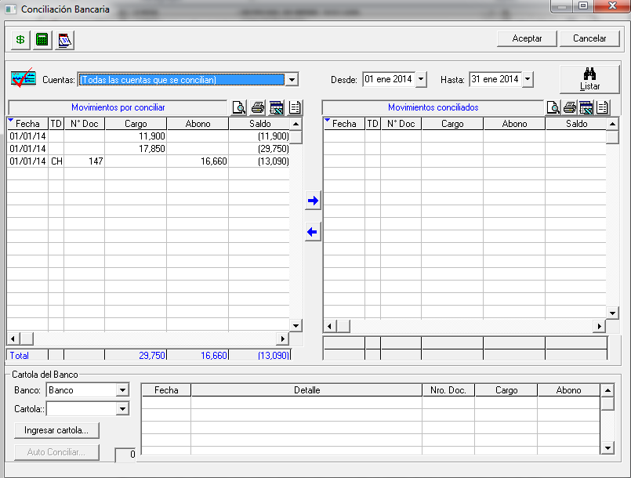

Conciliación Manual:

Haga doble clic sobre cada uno de los datos registrados en la columna derecha, los cuales serán traspasados a la columna izquierda "Movimientos Conciliados" siempre que su monto y número de documento coincidan.

Conciliación Automática

El sistema buscará los registros coincidentes entre la información contable y la Cartola Bancaria registrada y las traspasará automáticamente a la columna "Movimientos Conciliados".

Para ello, presione el botón "Auto Conciliar" ubicado en la esquina inferior izquierda.

Los movimientos ya conciliados de la Cartola Bancaria (tabla inferior) quedarán de color Verde.

Para conciliar manualmente hacer doble clic sobre el documento que desea conciliar.
Al ingresar una cartola se activara el botón autoconciliar.

9.2. Ingreso de Cartolas:

Para efectuar las conciliaciones bancarias usted debe contar con la información de las cartolas. Para tal efecto, existen dos opciones para obtener esta información:

– Digitar Manualmente las Cartolas Bancarias: Aquí usted podrá ingresar en esta pantalla los totales de las cartolas bancarias.

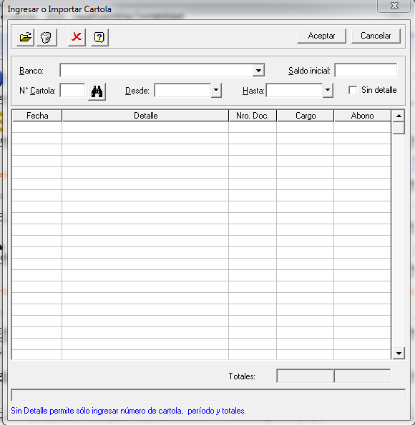

– Importar los movimientos de la Cartola Bancaria:

La importación de archivos de cartolas debe ajustarse a los siguientes requisitos:

a) El archivo debe contener sólo 5 columna.

La importación debe ser realizada en la opción "Ingresar o Importar Cartolas".

a. El archivo puede ser creado en Excel y grabado como Archivo de texto (.txt) separado por tabulaciones.

b. El formato de los montos de cargos de abonos debe ser numérico.

Luego de importados los datos, defina el número de la Cartola, saldo inicial y el período al cual corresponden.

La importación debe quedar en pantalla tal como lo muestra el siguiente ejemplo:

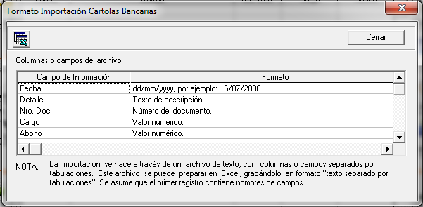

9.3. Resumen de Conciliación Bancaria:

Este reporte muestra el detalle totalizado de los cargos, abonos y saldos: Conciliados y No Conciliados en la(s) Cuenta(s) Bancaria(s) registrado(s) por la empresa.

El usuario puede seleccionar una cartola determinada y consultar el detalle de los movimientos a través del botón derecho "Detalle de Cartola".

  - Cartolas Bancarias:

Esta opción permite al usuario visualizar el detalle completo de una Cartola Bancaria capturada. Puede seleccionar todos los movimientos, sólo los conciliados o bien los no conciliados.

Asimismo, permite filtrar su información por Nº de Cartola Bancaria y/o Banco (cuenta contable) registradas.

Además podrá imprimir la Cartola Bancaria, exportar los datos a Excel, lo que constituye una opción amplia para el manejo de información bancaria.

Los movimientos Conciliados serán destacados en color Verde, al igual que en el Proceso de Conciliación.

9.5. Informe de Conciliación Bancaria

Permite ver Saldo Mayor Banco, documentos girados y no cobrado, abonos bancarios no registrados por la empresa, documentos recibidos y o depositados.
Esto permite filtrar la información anterior por banco.

